ADS 615A
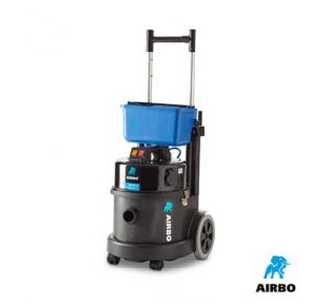

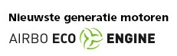

AIRBO ADS 615A
Eénmotorige bouwstofzuiger
– TNO gecertificeerde bouwstofzuiger
– Licht en compact model: ideaal voor de service-, installatie- en onderhoudsmonteur
– Met ingebouwde inschakelautomaat
– Bestelnummer: 500820

Producteigenschappen
De AIRBO ADS 615A is een krachtige en compacte stofzuiger, ideaal voor de servicemonteur, installateur en onderhoudsmonteur. Door het handige trolleymodel en zijn lage gewicht en beperkte omvang past hij in elke bestelwagen en neemt u hem eenvoudig mee van locatie naar locatie. Omdat de AIRBO stofzuigers een gesloten stofsysteem bevatten met een krachtige motor, kunt u nu ook in woningen stofarm onderhoudswerkzaamheden verrichten, zonder overlast voor uzelf én bewoners. Het ontbreken van Hepa-fijnstoffilters waarborgt continue zuigkracht, uren achtereen. Het levert veel betere arbeidsomstandigheden op en een gezonder werkklimaat. Deze AIRBO bouwstofzuiger is voorzien van een oersterke behuizing en heeft een 15 liter stofzak. U krijgt altijd twee jaar garantie. Dit model is uitgevoerd met een ingebouwde inschakelautomaat.
Model | ADS 615A
Bestelnummer | 500820
TNO gecertificeerd | Ja
Motor | 620 W
Voltage | 230V AC 50/60 Hz
Luchtverplaatsing | 42 l/sec
MM/wk | 2500 mm
Capaciteit | 15 liter
Filterklasse | M
Gewicht | 11 kg
Afmetingen | 355×355×665 mm

De AIRBO ADS 615A wordt standaard geleverd met:
- 5 meter 38mm Nuflex slang
- RVS zuigbuizenset
- 300mm combizuigmond
- Inclusief rode en blauwe adapter
- Hepaflo filterzak [2-BH]

